**MATERIALE SCOLASTICO PER LA CLASSE PRIMA**

* N.10 quadernoni a quadrotti (1 cm):
* 1 quadernone con copertina rossa;
* 1 quadernone con copertina blu;
* 1 quadernone con copertina gialla;
* 1 quadernone con copertina bianca;
* 1 quadernone con copertina arancione;
* 1 quadernone con copertina verde;
* 1 quadernone con copertina rosa;
* 1 quadernone con copertina argento;
* 3 quadernoni di riserva da tenere in classe;
* Zaino;
* 1 astuccio completo di matita, gomma, pastelli, pennarelli, forbici, righello, colla (le penne cancellabili serviranno nel secondo quadrimestre);
* 1 temperino con raccoglitore;
* 1 cartelletta rigida con 2 album da disegno con fogli ruvidi
* Un album con cartoncini colorati;
* 1 sacca con scarpe da ginnastica (da lasciare a scuola);
* Grembiule nero.

NB: Il diario, fornito gratuitamente dall’Istituto, sarà consegnato dalle insegnanti all’inizio della scuola.

[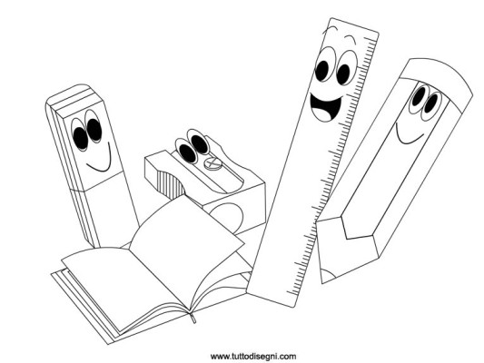](http://www.tuttodisegni.com/materiale-scolastico-da-colorare/materiale-scolastico-2/)